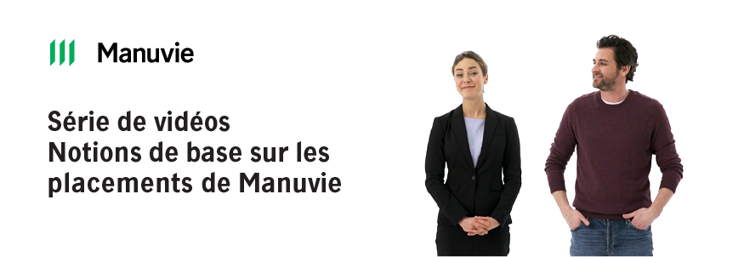

Allez voir les vidéos : Apprendre sur les placements peut être amusant!

Comprendre les différents types de placements et déterminer ce qui vous convient le mieux peut être difficile. Il y a beaucoup de notions à apprendre.
Mais c’est maintenant plus facile que jamais. Ces nouvelles vidéos vous expliquent les notions de base. Elles se concentrent sur un sujet à la fois et vous donnent toute l’information dont vous avez vraiment besoin… et c’est tout un plaisir de les visionner.

Les quelques minutes que vous prenez maintenant peuvent vraiment avoir une incidence positive considérable dans l’avenir.

3 minutes. C’est la durée de la plus longue vidéo. Alors elles ne sont pas du tout pénibles. Vous pouvez les visionner maintenant ou plus tard à partir de votre compte en ligne.

N’oubliez pas qu’il s’agit de votre argent. Vous devez donc vous assurer d’épargner d’une façon qui vous sera bénéfique dans l’avenir.

Visionnez les vidéos, apprenez et amusez-vous!

La Compagnie d’Assurance-Vie Manufacturers

